|  |
| --- |
| **BỘ GIÁO DỤC VÀ ĐÀO TẠO**  **TRƯỜNG ĐẠI HỌC NGUYỄN TẤT THÀNH**  **KHOA CÔNG NGHỆ THÔNG TIN**  Description: C:\Documents and Settings\Administrator\Desktop\logo dai hoc_khong nen.png  **ĐỒ ÁN CƠ SỞ**  **ĐỒ ÁN MÔN HỌC LẬP TRÌNH WEB**  **Đồ án xây dựng ứng dụng Web bán hàng**  **Giảng viên hướng dẫn: BÙI DUY TÂN**  **Sinh viên thực hiện: VĂN HOÀNG PHÚC**  **MSSV: 2100010609**  **Chuyên ngành: Kỹ thuật phần mềm**  **Môn học: Lập Trình web**  **Khóa: 2022**  **Tp.HCM, ngày 14 tháng 12 năm 2022** |

|  |
| --- |
| **BỘ GIÁO DỤC VÀ ĐÀO TẠO**  **TRƯỜNG ĐẠI HỌC NGUYỄN TẤT THÀNH**  **KHOA CÔNG NGHỆ THÔNG TIN**  Description: C:\Documents and Settings\Administrator\Desktop\logo dai hoc_khong nen.png  **ĐỒ ÁN CƠ SỞ**  **ĐỒ ÁN MÔN HỌC LẬP TRÌNH WEB**  **Đồ án xây dựng ứng dụng Web bán hàng**  **Giảng viên hướng dẫn: BÙI DUY TÂN**  **Sinh viên thực hiện: VĂN HOÀNG PHÚC**  **MSSV: 2100010609**  **Chuyên ngành: Kỹ thuật phần mềm**  **Môn học: Lập trình web**  **Khóa: 2022**  **Tp.HCM, ngày 14 tháng 12 năm 2022** |

**LỜI CẢM ƠN**

Sau một thời gian thực hiện đồ án tốt nghiệp, đến nay mọi công việc liên quan đến đồ án đã hoàn tất. Trong suốt thời gian này, chúng em đã nhận được rất nhiều sự giúp đỡ. Ở phần đầu tiên của luận văn, cho phép chúng em có đôi điều gửi đến những người chúng em vô cùng biết ơn. Chúng em xin chân thành cảm ơn Khoa Công nghệ Thông tin và Trường Đại học Nguyễn Tất Thành đã tạo điều kiện thuận lợi cho chúng em học tập và thực hiện đề tài tốt nghiệp này. Chúng em xin bày tỏ lòng biết ơn sâu sắc đến Thầy Bùi Duy Tân đã tận tình hướng dẫn, chỉ bảo chúng em trong suốt quá trình thực hiện đề tài này. Chúng em xin chân thành cảm ơn Thầy Bùi Duy Tân trong Khoa Công Nghệ Thông Tin đã tận tình giảng dạy, trang bị cho chúng em những kiến thức quý báu. Cũng xin gửi lời biết ơn đến ba, đến mẹ, những người đã luôn dành những tình thương yêu nhất cho chúng em, những người đã luôn hỗ trợ, dõi theo những bước đi của chúng em trong tất cả các năm học vừa qua. Cảm ơn tất cả bạn bè, những người đã sát cánh cùng nhau những niềm vui, cùng chia sẻ những khó khăn của chúng em và giúp đỡ chúng em rất nhiều trong quá trình thực hiện đồ án.

**PHẦN NHẬN XÉT + CHẤM ĐIỂM CỦA GIẢNG VIÊN**

Mục Lục

[LỜI CẢM ƠN 3](#_Toc11837)

[CHƯƠNG 1 TỔNG QUAN-GIỚI THIỆU 1](#_Toc30805)

[1.Mục tiêu 1](#_Toc303)

[2.Các định nghĩa và từ viết tắt 1](#_Toc2606)

[3.Tham khảo 1](#_Toc14782)

[CHƯƠNG 2: PHÂN TÍCH VÀ ĐỊNH HOẠCH 2](#_Toc27606)

[1. Mô tả dự án 2](#_Toc29157)

[2. Actors và Use Cases 3](#_Toc11935)

[2.1. Các Use Case Diagram 3](#_Toc24555)

[2.2. Mô tả Actors 11](#_Toc22793)

[2.3. Mô tả Use Cases 11](#_Toc15452)

[2.4. Môi trường vận hành 12](#_Toc1362)

[CHƯƠNG 3: TRIỂN KHAI ỨNG DỤNG WEB 13](#_Toc29906)

[Yêu cầu chức năng 13](#_Toc7576)

[1: Đăng nhập 13](#_Toc31264)

[2: Đăng ký 15](#_Toc27116)

[3: Quản lý quyền 17](#_Toc11407)

[4: Quản lý tài khoản 21](#_Toc2048)

[5: Tra cứu sản phẩm 23](#_Toc16210)

[6: Đặt hàng 27](#_Toc24926)

[7: Quản lý danh mục 31](#_Toc29794)

[8: Quản lý nhập xuất 33](#_Toc7245)

[9Thiết kế hệ thống 37](#_Toc23640)

[9.2 Thiết kế dữ liệu 39](#_Toc9412)

[10. Hệ thống được xây dựng 43](#_Toc25093)

[10.1 Trang chủ bán hàng 45](#_Toc5668)

[10.2 Trang chi tiết sản phẩm 47](#_Toc21389)

[10.3 Trang danh sách sản phẩm 48](#_Toc19463)

[10.4 Trang đăng nhập 49](#_Toc4317)

[10.5 Trang đăng ký 50](#_Toc22485)

[10.6 Trang giỏ hàng 51](#_Toc4143)

[10.7 Trang Admin 52](#_Toc10384)

[10.8 Trang quản lý thành viên 52](#_Toc21823)

[10.9 Trang quản lý quyền 54](#_Toc5357)

[10.10 Trang quản lý phân quyền 55](#_Toc24931)

[10.11 Trang quản lý đơn đặt hàng 56](#_Toc18224)

[10.12 Trang quản lý nhập hàng 57](#_Toc11047)

[10.13 Trang sản phẩm gần hết 58](#_Toc6747)

[10.14 Trang quản lý loại sản phẩm 59](#_Toc10724)

[10.15 Trang quản lý nhà sản xuất 60](#_Toc6282)

[10.16 Trang quản lý sản phẩm 61](#_Toc5832)

[CHƯƠNG 4 TỔNG KẾT 62](#_Toc6060)

[Các chức năng có thể phát triển 62](#_Toc21398)

Phụ Lục Hình Ảnh

[Hình 4.1 39](#_Toc26565)

[Hình 4.2:Sơ đồ UML database 40](#_Toc16390)

[Hình 4.3 :Sơ đồ class diagram 42](#_Toc31723)

[Hình 5 : Sơ đồ màn hình 44](#_Toc12622)

[Hình 5.1 : Trang chủ bán hàng 45](#_Toc21103)

[Hình 5.2 Trang chi tiết sản phẩm 47](#_Toc4844)

[Hình 5.3 Trang danh sách sản phẩm 48](#_Toc29938)

[Hình 5.4 Trang đăng nhập 49](#_Toc27200)

[Hình 5.5 Trang đăng ký 50](#_Toc25196)

[Hình 5.6 Trang giỏ hàng 51](#_Toc22557)

[Hình 5.7 Trang Admin 52](#_Toc15710)

[Hình 5.8 Trang quản lý thành viên 53](#_Toc26417)

[Hình 5.9 Trang quản lý quyền 54](#_Toc23305)

[Hình 5.10 Trang quản lý phân quyền 55](#_Toc13531)

[Hình 5.11 Trang quản lý đơn đặt hàng 56](#_Toc21215)

[Hình 5.12 Trang quản lý nhập hàng 57](#_Toc7228)

[Hình 5.13 Trang sản phẩm gần hết 58](#_Toc8759)

[Hình 5.14 Trang quản lý loại sản phẩm 59](#_Toc6033)

[Hình 5.15 Trang quản lý nhà sản xuất 60](#_Toc14404)

[Hình 5.16 Trang quản lý sản phẩm 61](#_Toc19392)

## **CHƯƠNG 1 TỔNG QUAN-GIỚI THIỆU**

### 1.Mục tiêu

Bản phân tích và thiết kế này cung cấp bản mô tả chi tiết về hệ thống thương mại điện tử bán máy tính, bản phân tích các chức năng chủ yếu và bản thiết kế các chức năng thiết kế chính yếu của hệ thống được xây dựng.

### 2.Các định nghĩa và từ viết tắt

|  |  |  |
| --- | --- | --- |
| **#** | **Thuật ngữ/**  **Từ viết tắt** | **Mô tả** |
| 1 | SRS | Software Requirement Specification |
| 2 | BR | Business Rule |
| 3 | SC | Screen |
| 4 | UC | Use Case |
| 5 | EF | Entity framework |
| … | … |  |

**Bảng 1: Các từ viết tắt và thuật ngữ**

### 3.Tham khảo

|  |  |  |
| --- | --- | --- |
| **#** | **Name** | **Description** |
|  | c-sharp corner | [https://www](http://www.c-sharpcorner.com/).c[-sharpcorne](http://www.c-sharpcorner.com/)r.com/ |

**Bảng 2: Các tham khảo**

## **CHƯƠNG 2: PHÂN TÍCH VÀ ĐỊNH HOẠCH**

### 1. Mô tả dự án

-Hệ thống bán đồ điện tử online bao gồm 1 trang web dành cho user và admin.

-Ở trang website bán hàng:

+ Cho phép người dùng có thể vào trang web để xem danh sách các sản phẩm theo từng chủng loại, nhà sản xuất, tìm kiếm sản phẩm theo từ khóa.

+ Cho phép người dùng thêm vào giỏ hàng, quản lý giỏ hàng, chỉnh sửa số lượng, xóa giỏ hàng và hiện tổng tiền.

+ Khách hàng gồm 2 vai trò: khách hàng không có tài khoản (guest) và có tài khoản (customer).

+ Nếu người dùng chưa có tài khoản thì sẽ hiện form điền thông tin khi đặt hàng.

+ Người dùng đã đăng ký tài khoản để mua sản phẩm mà không cần phải điền form thông tin.

-Ở trang website Admin:

+ Các admin có quyền đăng nhập và đăng ký.

+ Tại trang chủ sẽ thống kê các thông tin của cửa hàng.

+ Admin được phép thêm, xem, xóa, sửa quyền.

+ Mỗi loại tài khoản sẽ được phân quyền khác nhau.

+ Ở trang quản lý sản phẩm, các tài khoản có quyền vào được phép thêm, xem , xóa, sửa sản phẩm.

+ Ở trang quản lý chủng loại sản phẩm, các tài khoản có quyền vào được phép thêm, xem , xóa, sửa chủng loại sản phẩm.

+ Ở trang quản lý chủng loại sản phẩm, các tài khoản có quyền vào được phép thêm, xem , xóa, sửa nhà sản xuất.1

+ Ở trang quản lý nhập hàng, các tài khoản có quyền vào được phép thêm, xem , xóa, sửa đơn nhập hàng.

+ Ở đơn đặt hàng, các tài khoản có quyền vào được phép xem các đơn hàng chưa thanh toán, đã thanh toán nhưng chưa giao, đã thanh toán và đã giao, và duyệt đơn hàng.

### 2. Actors và Use Cases

## 2.1. Các Use Case Diagram

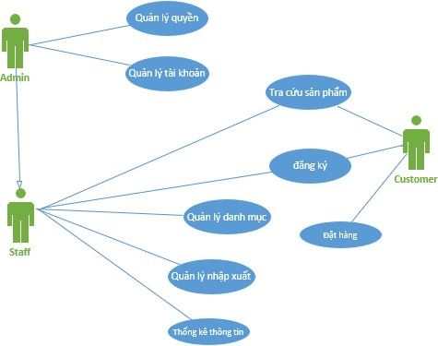

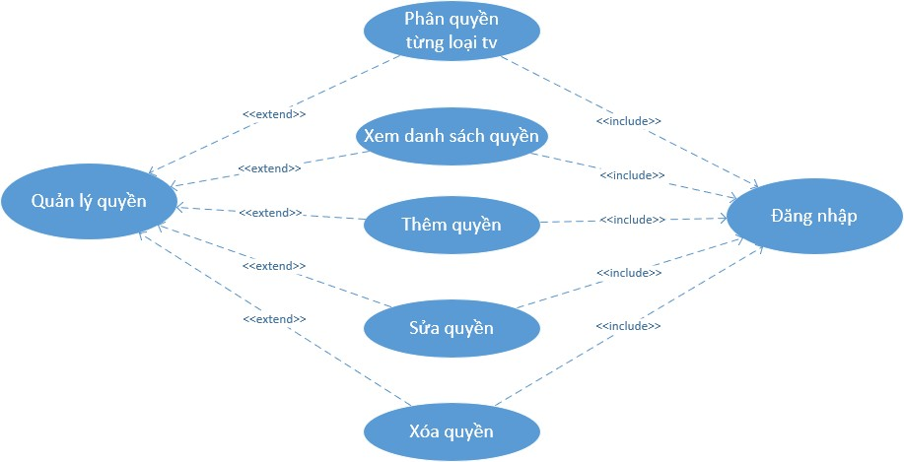Hình 2.1.1 **– Biểu đồ Use case chính**

Hình 2.1.1 **– Biểu đồ Use case quản lý quyền**

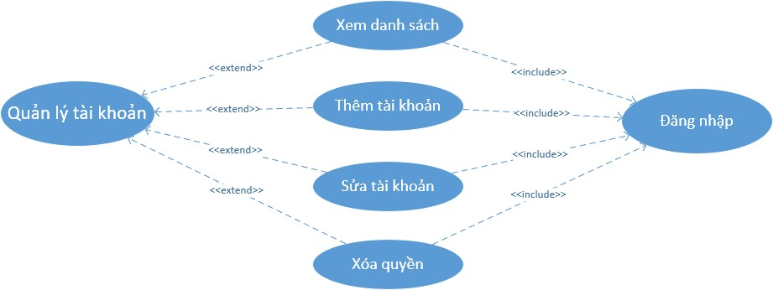

Hình 2.1.**3 – Biểu đồ Use case quản lý tài khoản**

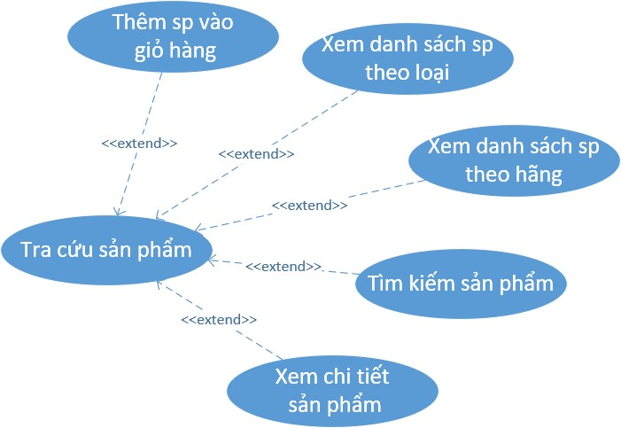

Hình 2.1.**4 – Biểu đồ Use case tra cứu sản phẩm**

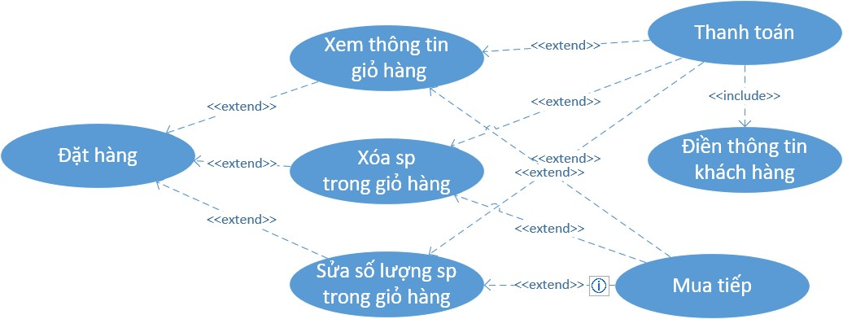

Hình 2.1.**5 – Biểu đồ Use case đặt hàng**

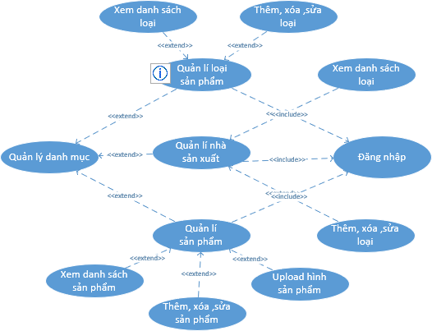

Hình 2.1.**6 – Biểu đồ Use case quản lý danh mục**

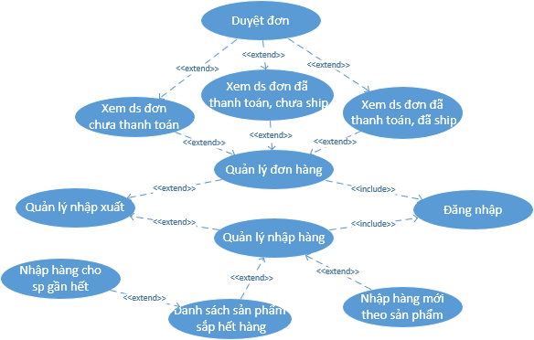

Hình 2.1.**7 – Biểu đồ Use case quản lý nhập xuất**

## 2.2. Mô tả Actors

|  |  |  |
| --- | --- | --- |
| **#** | **Tên Actor** | **Mô tả** |
| 1 | Admin | Là quản trị viên của hệ thống, có mọi quyền và thực  hiện mọi chức năng |
| 2 | Staff | Là người quản lý số liệu của hệ thống, doanh thu. |
| 3 | Customer | Là khách hàng gồm người có tài khoản và người chưa  có tài khoản |

## 2.3. Mô tả Use Cases

|  |  |  |  |
| --- | --- | --- | --- |
| **#** | **Code** | **Name** | **Brief Description** |
| 1 | UC01 | Đăng nhập | Cho phép actor đăng nhập vào hệ thống |
| 2 | UC02 | Đăng ký | Cho phép actor tạo tài khoản khi chưa có |
| 3 | UC03 | Quản lý quyền | Cho phép actor điều chỉnh quyền các loại tài  khoản và các quyền |
| 4 | UC04 | Quản lý tài khoản | Cho phép actor thêm, xóa, sửa các tài  khoản. |
| 5 | UC05 | Tra cứu sản phẩm | Cho phép các actor tìm kiếm, liệt kê danh  sách sản phẩm và xem chi tiết sản phẩm |
| 6 | UC06 | Đặt hàng | Cho phép các actor xem giỏ hàng, sửa giỏ  hàng, xóa giỏ hàng, thanh toán |
| 7 | UC07 | Quản lý danh mục | Cho phép actor thêm, xóa, sửa các danh  mục như: sản phẩm, loại sản phẩm, nhà sản xuất |
| 8 | UC08 | Quản lý nhập xuất | Cho phép actor quản lý phiếu nhập hàng và  đơn đặt hàng |

**Table 3: Danh sách Use Case**

## 2.4. Môi trường vận hành

Local host trên nền tảng IIS với phần mềm Visual Studio, và publish qua somee.com host

## **CHƯƠNG 3: TRIỂN KHAI ỨNG DỤNG WEB**

## Yêu cầu chức năng

### 1: Đăng nhập

**Use Case Description**

|  |  |  |  |
| --- | --- | --- | --- |
| **Name** | Đăng nhập | **Code** | UC01 |
| **Description** | Cho phép actor đăng nhập vào hệ thống | | |
| **Actor** | Admin /Staff/Customer | **Trigger** | Actor bấm nút đăng  nhập tại trang chủ. |
| **Pre-conditi**  **on** | Tài khoản người dùng đã được tạo sẳn, và đã được phân  quyền. | | |
| **Post**  **condition** | Chuyển tới trang chủ với role tương ứng | | |

**Activities**

|  |  |  |  |
| --- | --- | --- | --- |
| **Actor** | | **System** | |
| **Main Flow: Login thành công** | | | |
| 1 | Người dùng chọn nút đăng  nhập vào hệ thống |  |  |
|  |  | 2 | Hệ thống hiển thị ra form đăng  nhập |
|  |  | 3 | Hệ thống yêu cầu người dùng  nhập tên đăng nhập và mật khẩu |
| 4 | Người dùng nhập tên đăng  nhập và mật khẩu |  |  |
|  |  | 5 | Hệ thống lấy thông tin đăng nhập  và kiểm tra |
|  |  | 6 | Hệ thống trả về kết quả đăng  nhập |
|  |  | 7 | Hệ thống thông báo đăng nhập  thành công |

**Business Rules N/A**

**System Message**

“Tên Đăng Nhập hoặc Mật Khẩu của bạn không chính xác. Vui lòng kiểm tra và thử lại.”

Message thông báo khi actor nhập sai tên đăng nhập/mật khẩu

MS01

### 2: Đăng ký

**Mô tả Use Case**

|  |  |  |  |
| --- | --- | --- | --- |
| **Name** | Đăng ký | **Code** | UC02 |
| **Description** | Cho phép actor đăng ký khi chưa có tài khoản | | |
| **Actor** | Staff, Customer | **Trigger** | Actor bấm nút đăng ký  tại trang chủ. |
| **Pre-conditi**  **on** |  | | |
| **Post**  **condition** | Người dùng đăng ký thành công, thêm vào danh sách thành  viên | | |

**Activities**

|  |  |  |  |
| --- | --- | --- | --- |
| **Actor** | | **System** | |
| **Main Flow: List users in a devision successfully** | | | |
| 1 | Actor click nút đăng ký trên  trang chủ. |  |  |
|  |  | 2 | Hệ thống hiển thị form thông tin  đăng ký:  Tên đăng nhập, mật khẩu, email,  … |
| 3 | Khách hàng cung cấp thông |  |  |

|  |  |  |  |
| --- | --- | --- | --- |
|  | tin và tạo tài khoản |  |  |
|  |  | 4 | Hệ thống xác nhận thông tin và  tạo tài khoản cho khách hàng |
|  |  | 5 | Hệ thống lấy thông tin và trả về  kết quả |
| 6 | Khách hàng bây giờ có thể đăng nhập được tài khoản  đã tạo |  |  |

**Business Rules**

|  |  |  |
| --- | --- | --- |
| **Rule**  **No.** | **Rule** | **Description** |
| 1 | Hiển thị Gridview | GridView hiển thị đúng dữ liệu, dữ liểu đảm  bảo đã encode trước khi hiển thị, đảm bảo không vỡ trang khi dữ liệu quá dài. |
| 2 | Ẩn Gridview | Ẩn Gridview khi không có dữ liệu. |

**System Message N/A**

### 3: Quản lý quyền

**Mô tả Use Case**

|  |  |  |  |
| --- | --- | --- | --- |
| **Name** | Quản lý quyền | **Code** | UC03 |
| **Description** | Cho phép actor điều chỉnh quyền các loại tài khoản và các  quyền | | |
| **Actor** | Admin | **Trigger** | Actor bấm nút các nút  Phân quyền, quản lý quyền tại admin. |
| **Pre-conditi**  **on** | Phải đăng nhập trước với tài khoản admin | | |
| **Post**  **condition** |  | | |

**Activities**

|  |  |  |  |
| --- | --- | --- | --- |
| **Actor** | | **System** | |
| **Main Flow: List users in a devision successfully** | | | |
| 1 | Admin chọn chức năng quản  lý quyền |  |  |
|  |  | 2 | Hệ thống hiển thị danh sách các  quyền |
| 3 | Admin có thể thêm, sửa,  xóa quyền |  |  |
|  |  | 4 | Hệ thống xác nhận yêu cầu của  admin |
|  |  | 5 | Hệ thống thực hiện yêu cầu của  admin và trả về kết quả qua bảng danh sách. |
| 6 | Admin bây giờ có thể thấy  được danh sách trả về |  |  |
| 7 | Admin có thể chọn chức năng phân quyền cho các  loại tài khoản |  |  |
|  |  | 8 | Hệ thống xác nhận yêu cầu của  Admin |
|  |  | 9 | Hệ thống thực hiện yêu cầu của  admin và trả về kết quả qua bảng danh sách loại tài khoản. |
| 10 | Admin có thể chọn loại tài  khoản để chỉnh sửa |  |  |
|  |  | 11 | Hệ thống trả về giao diện chỉnh  sửa của loại tài khoản đó |
| 12 | Admin chọn các quyền của  loại tài khoản qua check box |  |  |
|  |  | 13 | Hệ thống xác nhận yêu cầu và cập  nhật quyền của loại tài khoản đã |

|  |  |  |  |
| --- | --- | --- | --- |
|  |  |  | chọn. |
| 14 | Loại tài khoản đó bây giờ đã  được chỉnh sửa phân quyền |  |  |

**Business Rules**

|  |  |  |
| --- | --- | --- |
| **Rule**  **No.** | **Rule** | **Description** |
| 1 | Hiển thị Gridview | GridView hiển thị đúng dữ liệu, dữ liểu đảm bảo đã encode trước khi hiển thị, đảm bảo  không vỡ trang khi dữ liệu quá dài. |

**System Message N/A**

### 4: Quản lý tài khoản

**Mô tả Use Case**

|  |  |  |  |
| --- | --- | --- | --- |
| **Name** | Quản lý tài khoản | **Code** | UC04 |
| **Description** | Cho phép actor thêm, xóa, sửa các tài khoản. | | |
| **Actor** | Admin | **Trigger** | Actor bấm nút nút quản  lý tài khoản tại trang admin |
| **Pre-conditi**  **on** | Phải đăng nhập trước với tài khoản admin | | |
| **Post**  **condition** |  | | |

**Activities**

|  |  |  |  |
| --- | --- | --- | --- |
| **Actor** | | **System** | |
| **Main Flow: List users in a devision successfully** | | | |
| 1 | Admin chọn chức năng quản  lý tài khoản |  |  |

|  |  |  |  |
| --- | --- | --- | --- |
|  |  | 2 | Hệ thống hiển thị danh sách các  tài khoản |
| 3 | Admin có thể thêm, sửa,  xóa tài khoản |  |  |
|  |  | 4 | Hệ thống xác nhận yêu cầu của  admin |
|  |  | 5 | Hệ thống thực hiện yêu cầu của  admin và trả về kết quả qua bảng danh sách. |
| 6 | Admin bây giờ có thể thấy  được danh sách trả về |  |  |

**Business Rules**

|  |  |  |
| --- | --- | --- |
| **Rule**  **No.** | **Rule** | **Description** |
| 1 | Hiển thị Gridview | GridView hiển thị đúng dữ liệu, dữ liểu đảm  bảo đã encode trước khi hiển thị, đảm bảo không vỡ trang khi dữ liệu quá dài. |

**System Message N/A**

### 5: Tra cứu sản phẩm

**Mô tả Use Case**

|  |  |  |  |
| --- | --- | --- | --- |
| **Name** | Tra cứu sản phẩm | **Code** | UC05 |
| **Description** | Cho phép các actor tìm kiếm, liệt kê danh sách sản phẩm và  xem chi tiết sản phẩm | | |
| **Actor** | Customer | **Trigger** | Actor bấm các nút trên  menu như nút theo loại sản phẩm, nút theo hãng sản xuất, nút tìm kiếm  sản phẩm đều trả về |

|  |  |  |  |
| --- | --- | --- | --- |
|  |  |  | danh sách theo thông tin  tra cứu, xem chi tiết từng sản phẩm và thêm sản phẩm vào giỏ hàng. |
| **Pre-conditi**  **on** |  | | |
| **Post**  **condition** | Trả về danh sách theo thông tin tra cứu | | |

**Activities**

|  |  |  |  |
| --- | --- | --- | --- |
| **Actor** | | **System** | |
| **Main Flow: List users in a devision successfully** | | | |
| 1 | Actor có thể chọn xem danh  sách sản phẩm theo loại, theo nhà sản xuất |  |  |
|  |  | 2 | Hệ thống xác nhân yêu cầu của  actor và trả về danh sách đã chọn |
| 3 | Actor có thể chọn sản phẩm  để xem chi tiết |  |  |
|  |  | 4 | Hệ thống xác nhận yêu cầu của  admin  Và trả về trang chi tiết của sản phẩm đã chọn |
| 5 | Actor có thể tìm kiếm sản  phẩm theo từ khóa nhập trên thanh tìm kiếm |  |  |
|  |  | 6 | Hệ thống xác nhận yêu cầu và lấy  từ khóa so sánh và trả về danh sách có từ khóa trùng tên. |
| 7 | Actor lúc này có thể chọn  sản phẩm nào đó vào giỏ hàng |  |  |
|  |  | 8 | Hệ thống xác nhân yêu cầu và  thêm sản phẩm đã chọn vào giỏ |

|  |  |  |  |  |  |  |  |
| --- | --- | --- | --- | --- | --- | --- | --- |
|  |  |  | hàng và hiển  lượng giỏ hàng. | thị | cho | actor | số |

**Business Rules**

|  |  |  |
| --- | --- | --- |
| **Rule**  **No.** | **Rule** | **Description** |
| 1 | Hiển thị danh sách  sản phẩm | hiển thị đúng dữ liệu, dữ liểu đảm bảo đã  encode trước khi hiển thị, đảm bảo phân  trang khi đến số lượng sản phẩm nhất định nào đó. |

**System Message N/A**

### 6: Đặt hàng

**Mô tả Use Case**

|  |  |  |  |
| --- | --- | --- | --- |
| **Name** | Đặt hàng | **Code** | UC06 |
| **Description** | Cho phép các actor xem giỏ hàng, sửa giỏ hàng, xóa giỏ  hàng, thanh toán | | |
| **Actor** | Customer | **Trigger** | Actor bấm nút giỏ hàng  trên menu để xem giỏ hàng |
| **Pre-conditi**  **on** | Có thông tin khách hàng hoặc khách hàng đã đăng nhập | | |
| **Post**  **condition** | Hiện thị đủ thông tin giỏ hàng | | |

**Activities**

|  |  |  |  |
| --- | --- | --- | --- |
| **Actor** | | **System** | |
| **Main Flow: List users in a devision successfully** | | | |
| 1 | Actor xem danh sách các  sản phẩm trong giỏ hàng và |  |  |

|  |  |  |  |
| --- | --- | --- | --- |
|  | có thể xóa sản phẩm |  |  |
|  |  | 2 | Hệ thống xác nhận xóa trả về  danh sách đã chỉnh sửa |
| 3 | Actor có thể chọn sản phẩm  nào đó để chỉnh sửa số lượng |  |  |
|  |  | 4 | Hệ thống xác nhận yêu cầu của  actor, lấy giá trị chỉnh sửa và trả về sản phẩm đã chỉnh sửa cho  actor. |
| 5 | Actor có thể mua tiếp các  sản phẩm |  |  |
|  |  | 6 | Hệ thống xác nhận yêu cầu, quay trở về trang chủ để actor chọn sản  phẩm mua tiếp. |
| 7 | Actor lúc này có thể yêu cầu  đặt đơn hàng |  |  |
|  |  | 8 | Hệ thống xác nhận yêu cầu, và  yêu cầu actor điền thông tin nếu chưa đăng nhập. |
| 9 | Actor đã có đủ thông tin yêu  cầu |  |  |
|  |  | 10 | Hệ thống xác nhận và tiến hành  đặt đơn hàng |

**Business Rules**

|  |  |  |
| --- | --- | --- |
| **Rule**  **No.** | **Rule** | **Description** |
| 1 | Hiển thị danh sách sản phẩm | hiển thị đúng dữ liệu, dữ liểu đảm bảo đã encode trước khi hiển thị, đảm bảo phân trang khi đến số lượng sản phẩm nhất định  nào đó. |
| 2 | Đảm bảo có đủ thông  tin | Phải có đủ thông tin khách hàng mới đặt  hàng được |

**System Message N/A**

### 7: Quản lý danh mục

**Mô tả Use Case**

|  |  |  |  |
| --- | --- | --- | --- |
| **Name** | Quản lý danh mục | **Code** | UC07 |
| **Description** | Cho phép actor thêm, xóa, sửa các danh mục như: sản  phẩm, loại sản phẩm, nhà sản xuất | | |
| **Actor** | Admin, Staff | **Trigger** | Actor bấm các nút trong danh mục: Sản phẩm, loại sản phẩm, nhà sản  xuất |
| **Pre-conditi**  **on** |  | | |
| **Post**  **condition** | Hiện thị đủ thông tin giỏ hàng | | |

**Activities**

|  |  |  |  |
| --- | --- | --- | --- |
| **Actor** | | **System** | |
| **Main Flow: List users in a devision successfully** | | | |
| 1 | Actor có thể thêm, xóa, sửa  các danh mục như: sản phẩm, loại sản phẩm, nhà sản xuất |  |  |
|  |  | 2 | Hệ thống xác nhận yêu cầu của actor và trả về trang thêm, sửa, xóa cho actor để actor nhập thông  tin cần chỉnh sửa |
| 3 | Actor chọn thông tin cần  chỉnh sửa rồi submit |  |  |
|  |  | 4 | Hệ thống xác nhận yêu cầu của |

|  |  |  |  |
| --- | --- | --- | --- |
|  |  |  | actor, thực hiện yêu cầu thêm,  xóa, sửa của actor và trả về danh sách các danh mục đã được thêm, xóa, sửa. |

**Business Rules**

|  |  |  |
| --- | --- | --- |
| **Rule**  **No.** | **Rule** | **Description** |
| 1 | Hiển thị danh sách sản phẩm | hiển thị đúng dữ liệu, dữ liểu đảm bảo đã encode trước khi hiển thị, đảm bảo phân trang khi đến số lượng sản phẩm nhất định  nào đó. |

**System Message N/A**

### 8: Quản lý nhập xuất

**Mô tả Use Case**

|  |  |  |  |
| --- | --- | --- | --- |
| **Name** | Quản lý nhập xuất | **Code** | UC08 |
| **Description** | Cho phép actor quản lý phiếu nhập hàng và đơn đặt hàng | | |
| **Actor** | Admin, Staff | **Trigger** | Actor bấm các nút: Đơn  hàng để duyệt đơn hàng,  nhập hàng để nhập đơn hàng. |
| **Pre-conditi**  **on** |  | | |
| **Post**  **condition** | Hiện thị đủ thông tin giỏ hàng | | |

**Activities**

|  |  |
| --- | --- |
| **Actor** | **System** |
| **Main Flow: List users in a devision successfully** | |

|  |  |  |  |
| --- | --- | --- | --- |
| 1 | Actor có thể xem danh sách  các đơn hàng chưa thanh toán, đã thanh toán chưa giao, đã thanh toán, đã giao |  |  |
|  |  | 2 | Hệ thống xác nhận yêu cầu của actor và trả về từng danh sách cho  từng tình trạng đơn hàng. |
| 3 | Actor chọn đơn hàng cần xử  lý |  |  |
|  |  | 4 | Hệ thống xác nhận yêu cầu của  actor, trả về trang xử lý đơn hàng. |
| 5 | Actor nhập thông tin xử lý  và submit về hệ thống |  |  |
|  |  | 6 | Hệ thống xác nhận yêu cầu của  actor, cập nhật thông tin. |
| 7 | Actor có thể thêm vào danh  sách nhập sản phẩm các loại |  |  |
|  |  | 8 | Hệ thống xác nhận yêu cầu và cập  nhật lại danh sách nhập sản phẩm. |

**Business Rules**

|  |  |  |
| --- | --- | --- |
| **Rule**  **No.** | **Rule** | **Description** |
| 1 | Hiển thị danh sách  sản phẩm | hiển thị đúng dữ liệu, dữ liểu đảm bảo đã  encode trước khi hiển thị, đảm bảo phân  trang khi đến số lượng sản phẩm nhất định nào đó. |

**System Message N/A**

## 9Thiết kế hệ thống

### 9.1. Kiến trúc hệ thống

Kiến trúc chính

Framework + ngôn ngữ lập trình dùng để phát triển Cấu hình hệ thống

**\*Kiến trúc phần mềm**

Đồ án sử dụng mô hình 3 lớp MVC. MVC là từ viết tắt bởi 3 từ Model – View

– Controller. Đây là mô hình thiết kế sử dụng trong kỹ thuật phần mềm. Mô hình source code thành 3 phần, tương ứng mỗi từ. Mỗi từ tương ứng với một hoạt động tách biệt trong một mô hình.

* Model (M):Là bộ phận có chức năng lưu trữ toàn bộ dữ liệu của ứng dụng. Bộ phận này là một cầu nối giữa 2 thành phần bên dưới là View và Controller. Model thể hiện dưới hình thức là một cơ sở dữ liệu hoặc có khi chỉ đơn giản là một file XML bình thường. Model thể hiện rõ các thao tác với cơ sở dữ liệu như cho phép xem, truy xuất, xử lý dữ liệu,…
* View (V):Đây là phần giao diện (theme) dành cho người sử dụng. Nơi mà người dùng có thể lấy được thông tin dữ liệu của MVC thông qua các thao tác truy vấn như tìm kiếm hoặc sử dụng thông qua các website.

-Controller (C): Bộ phận có nhiệm vụ xử lý các yêu cầu người dùng đưa đến thông qua view. Từ đó, C đưa ra dữ liệu phù hợp với người dùng. Bên cạnh đó, Controller còn có chức năng kết nối với model.

**\*Framework:**

* Đồ án Sử dụng công nghệ ASP.NET MVC 5 với ngôn ngữ lập trình C# 7.3 trong Backend và một phần lớn framework bootstrap 4 làm Frontend.
* Ngoài ra còn sử dụng công nghệ Entity Framework để ánh xạ dữ liệu từ database. Entity Framework (EF) là một framework ánh xạ quan hệ đối tượng (ORM) dành cho ADO.NET, là 1 phần của .NET Framework. EF cho phép các nhà phát triển Web tương tác với dữ liệu quan hệ theo phương pháp hướng đối tượng đặc trưng. Lợi ích lớn nhất của EF là giúp lập trình viên giảm thiểu việc lập trình mã nguồn cần thiết để truy cập và tương tác với cơ sở dữ liệu. EF được Microsoft hỗ trợ phát triển lâu dài và bền vững, vì vậy EF là 1 framework mạnh nhất hiện nay để phát triển ứng dụng Web với sự hỗ trợ đông đảo của các nhà phát triển Web.

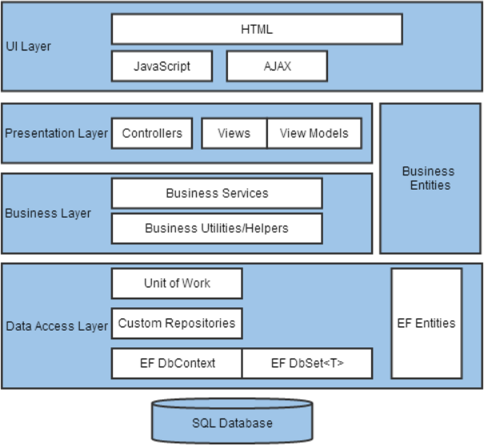

Hình 4.1

-Đồ án sử dụng chiến lược database first với MSSQL Server, cùng cú pháp LinQ hỗ trợ trong việc truy vấn dữ liệu một cách dễ dàng hơn.

### 9.2 Thiết kế dữ liệu

Sơ đồ UML database:

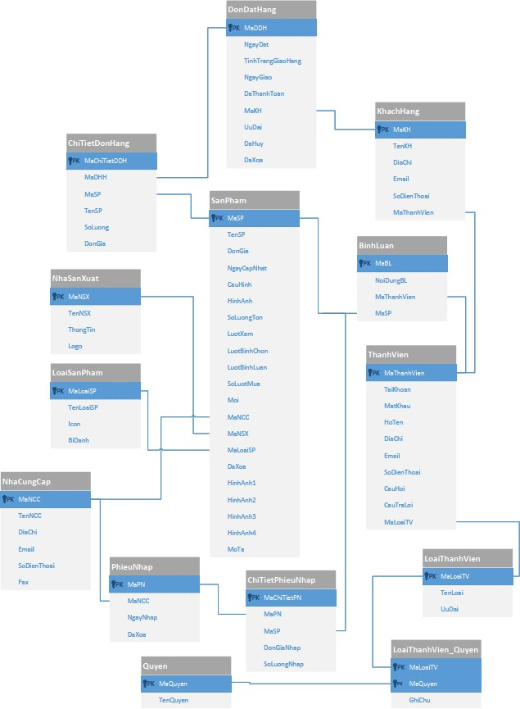

Hình 4.2:Sơ đồ UML database

Sơ đồ class diagram:

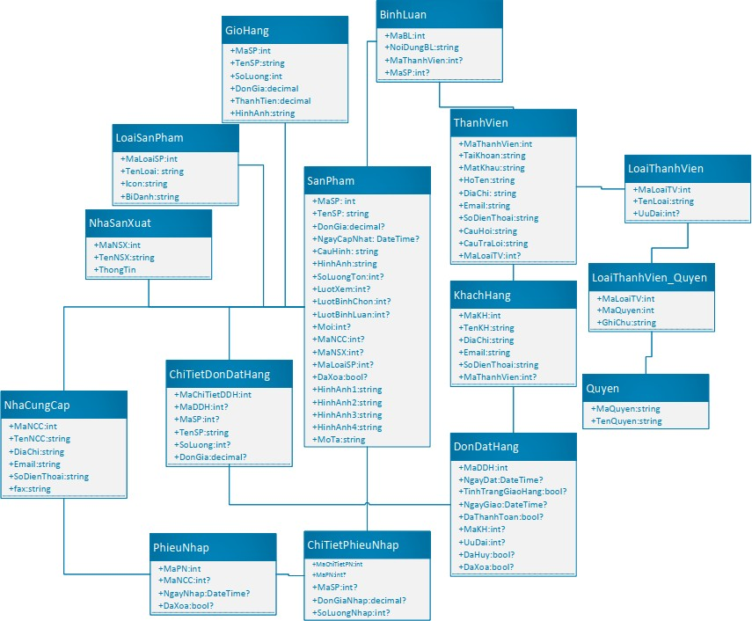

Hình 4.3 :Sơ đồ class diagram

## Hệ thống được xây dựng

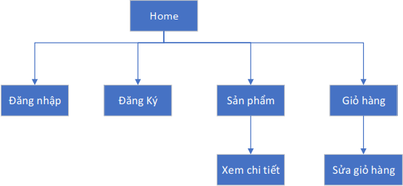

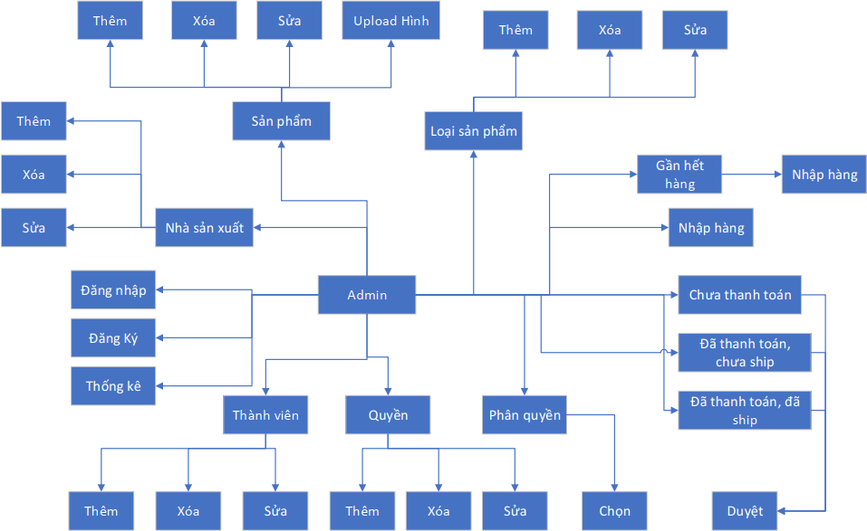

Hình 5 : Sơ đồ màn hình

### 10.1 Trang chủ bán hàng

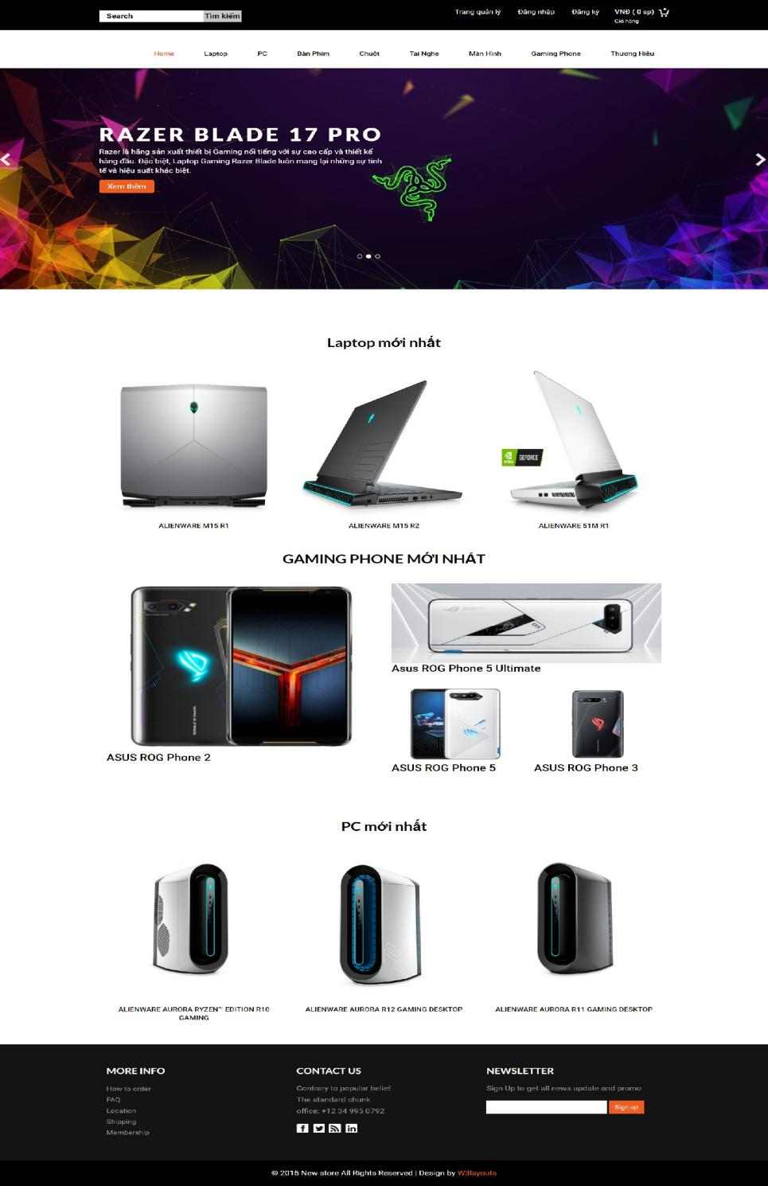Hình 5.1 : Trang chủ bán hàng

Trang chủ bán hàng dùng để hiển thị những sản phẩm mới theo các style khác nhau.

### 10.2 Trang chi tiết sản phẩm

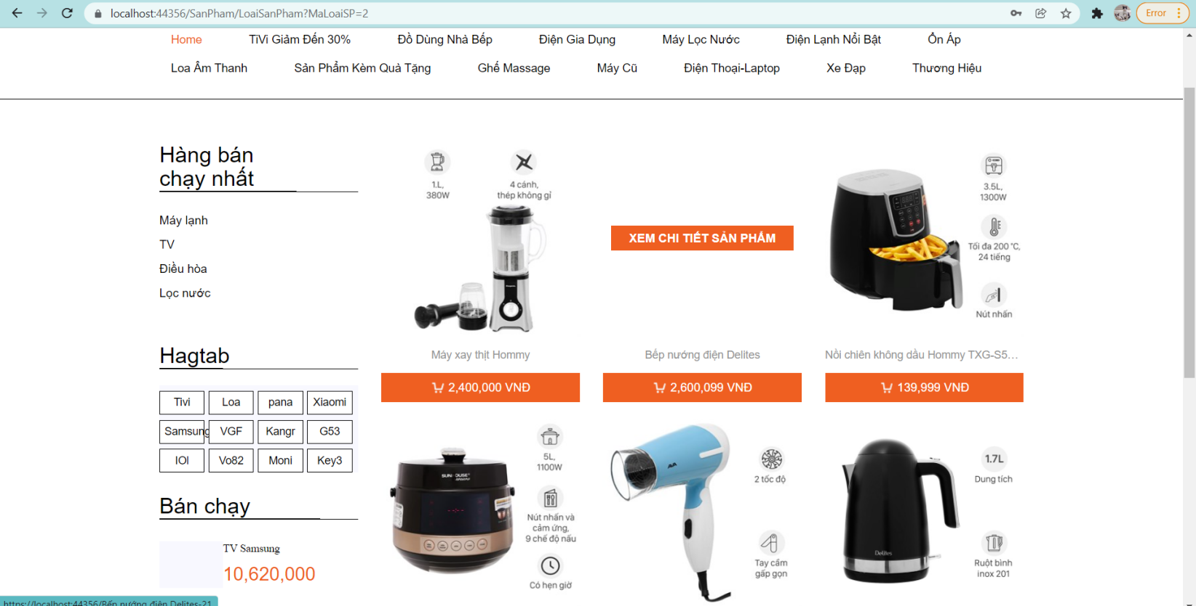

### Hình 5.2 Trang chi tiết sản phẩm

Hiển thị thông tin chi tiết của sản phẩm như về cấu hình, giá bán, thông tin mô tả, thông số kĩ thuật và nút chức năng thêm vào giỏ hàng.

### 10.3 Trang danh sách sản phẩm

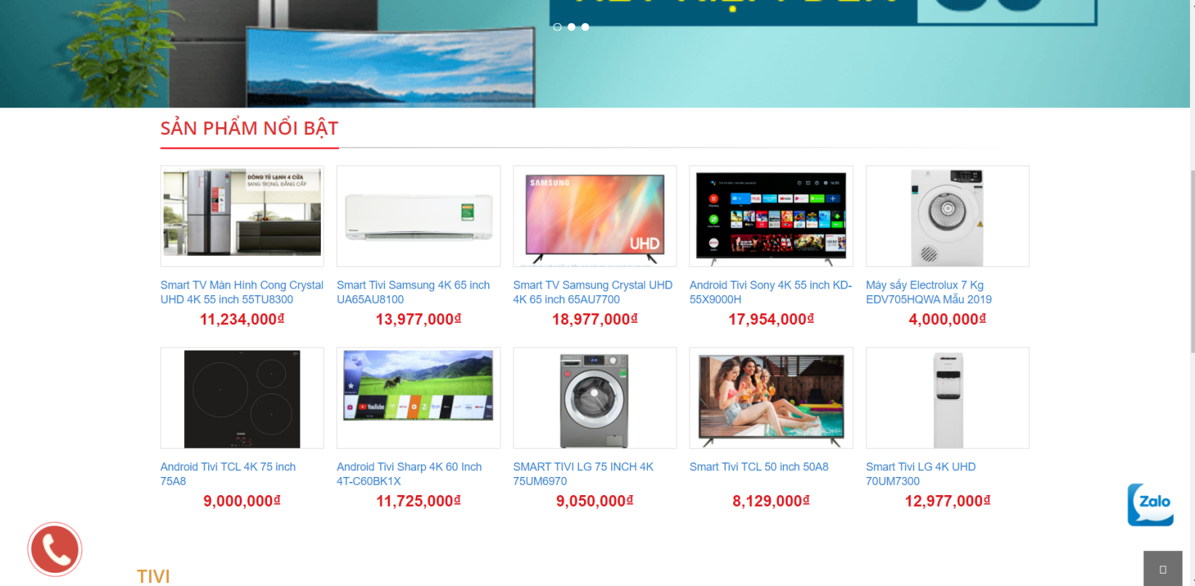

### Hình 5.3 Trang danh sách sản phẩm

Hiển thị danh sách sản phẩm theo từng loại sản phẩm, từng nhà sản xuất, từ từ khóa tìm kiếm. Có nút chức năng xem chi tiết và thêm vào giỏ hàng. Và còn được phân trang mỗi 6 sản phẩm.

### 10.4 Trang đăng nhập

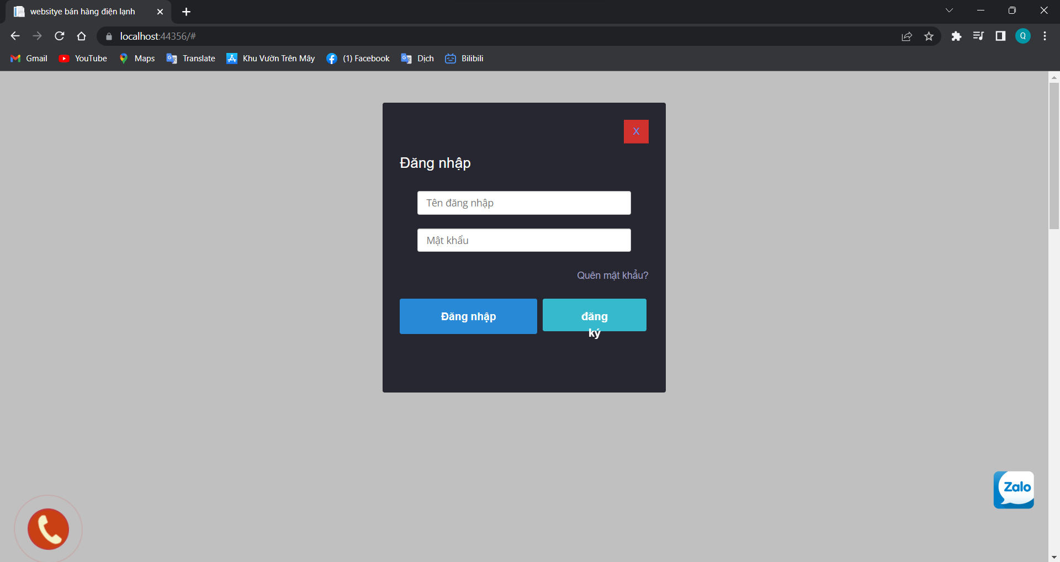

### Hình 5.4 Trang đăng nhập

Hiển thị form đăng nhập với các phím chức năng như đăng ký, đăng nhập.

### 10.5 Trang đăng ký

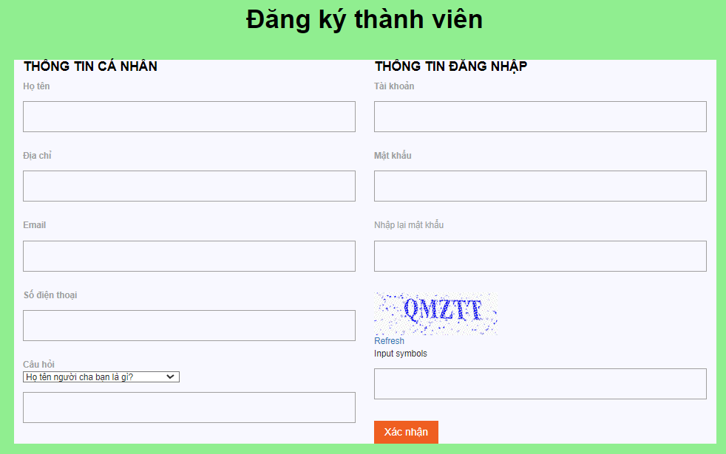

### Hình 5.5 Trang đăng ký

Trang đăng ký dành cho thành viên mới chưa có tài khoản. Có mã captcha để xác nhận.

### 10.6 Trang giỏ hàng

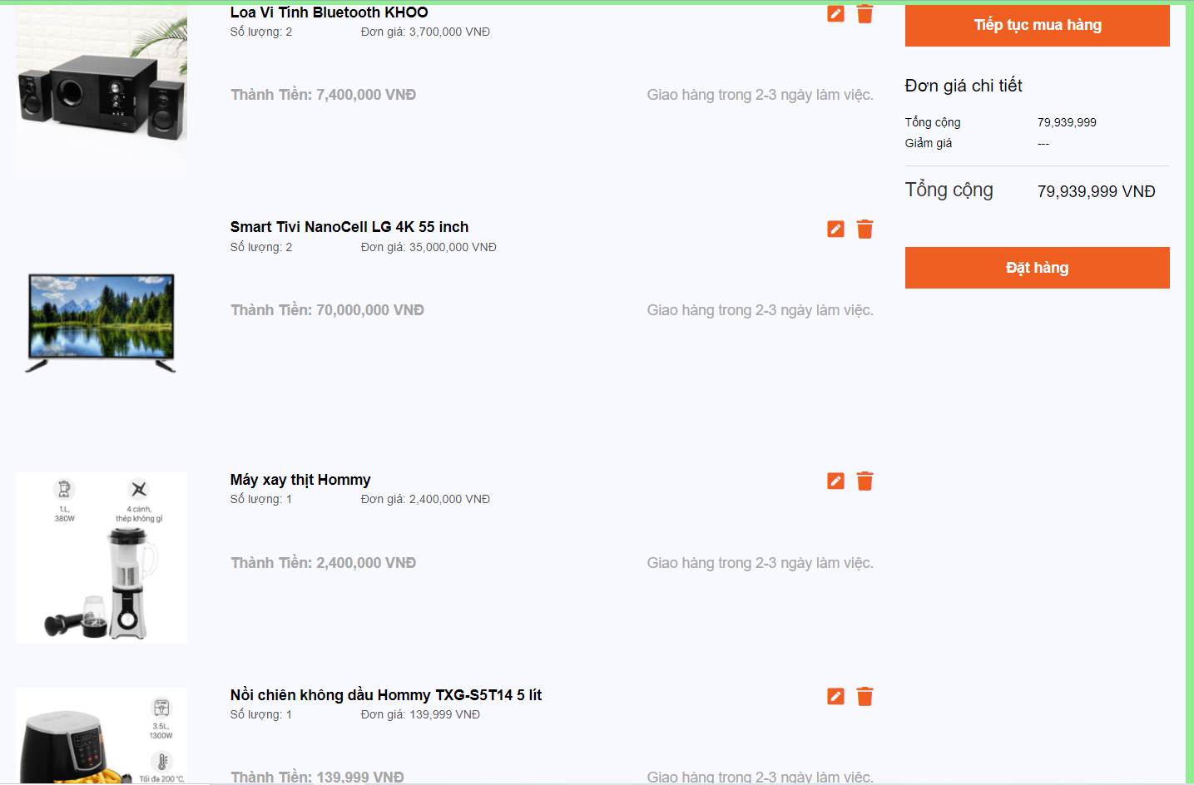

### Hình 5.6 Trang giỏ hàng

Hiển thị những sản phẩm đã được thêm vào giỏ hàng và có chức năng chỉnh sửa số lượng sản phẩm hoặc xóa sản phẩm. Bấm đặt hàng chỉ khi nào đủ thông tin khách hàng hoặc đã đăng nhập.

### 10.7 Trang Admin

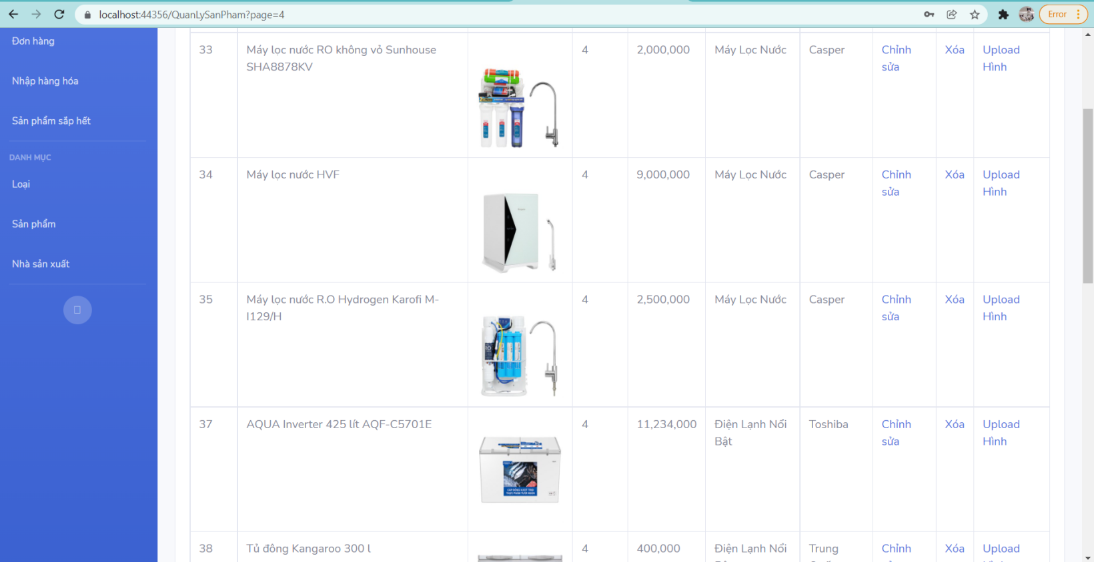

### Hình 5.7 Trang Admin

Hiển thị số liệu thống kê của hệ thống

10.8 Trang quản lý thành viên

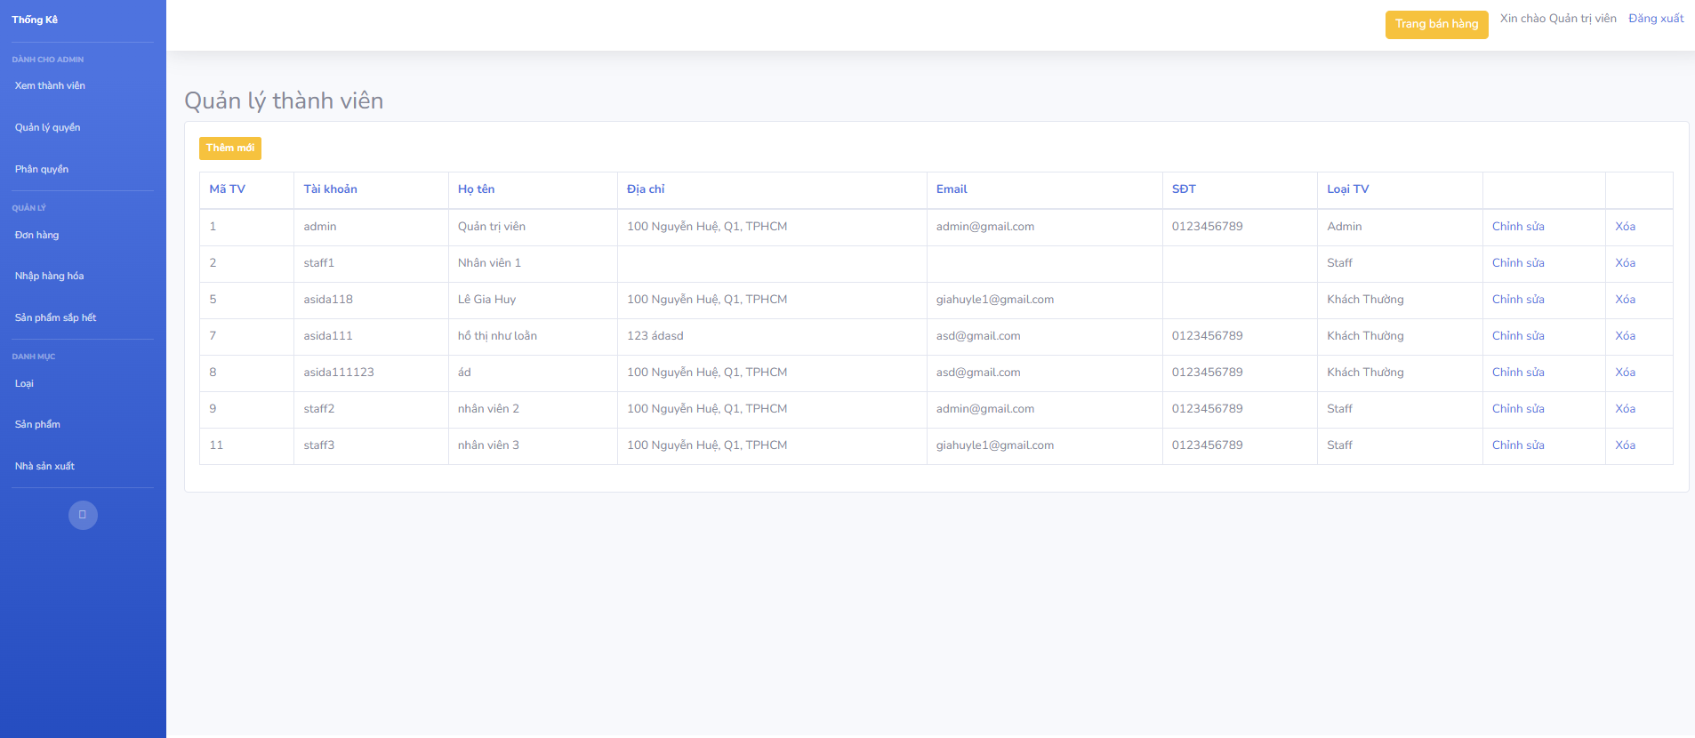

Hình 5.8 Trang quản lý thành viên

Hiển thị danh sách thành viên trong hệ thống và có chức năng thêm, xóa , sửa các thành viên

### 10.9 Trang quản lý quyền

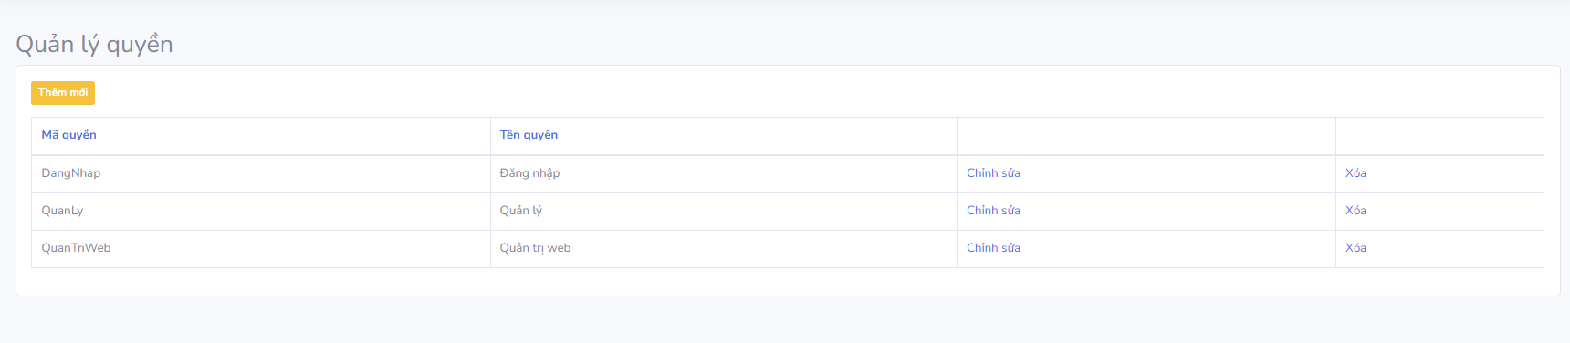

Hình 5.9 Trang quản lý quyền

Hiển thị danh sách quyền trong hệ thống và có chức năng thêm, xóa , sửa các quyền.

### 10.10 Trang quản lý phân quyền

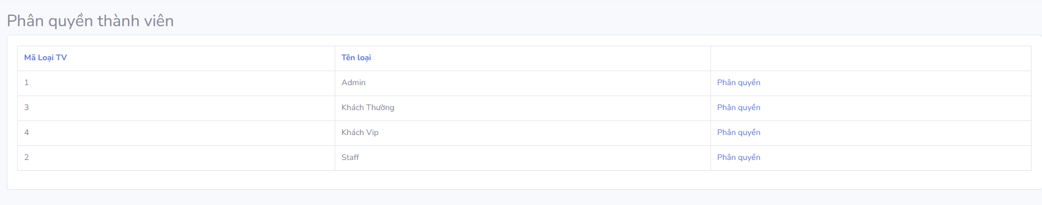

Hình 5.10 Trang quản lý phân quyền

Hiển thị các loại thành viên và có chức năng phân quyền cho từng loại thành viên khác.

### 10.11 Trang quản lý đơn đặt hàng

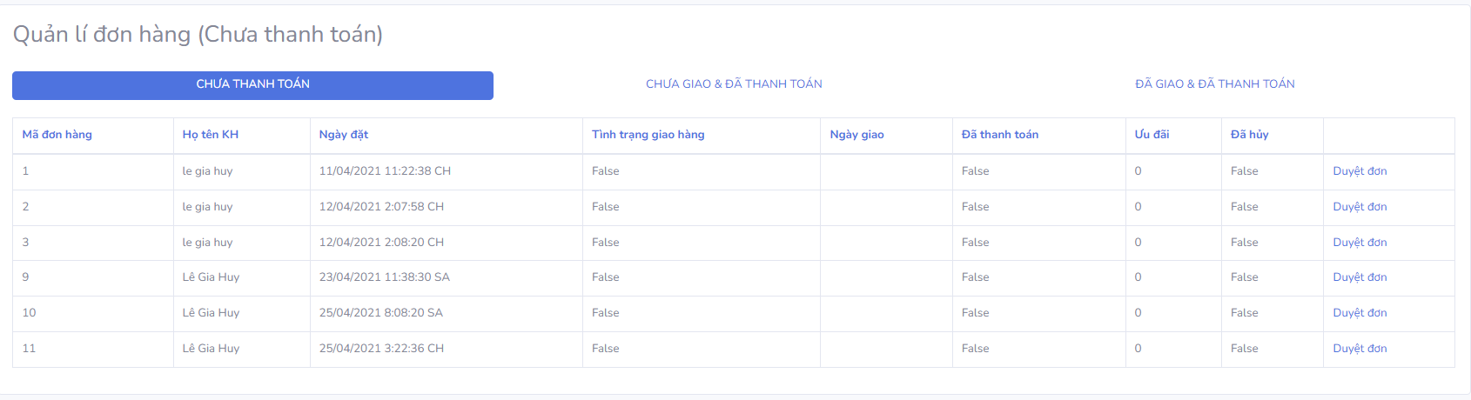

Hình 5.11 Trang quản lý đơn đặt hàng

Hiển thị danh sách các đơn nhập hàng chưa thanh toán, chưa giao và đã thanh toán, đã giao và đã thanh toán. Và có chức năng duyệt đơn hàng để cập nhật trạng thái đơn hàng.

### 10.12 Trang quản lý nhập hàng

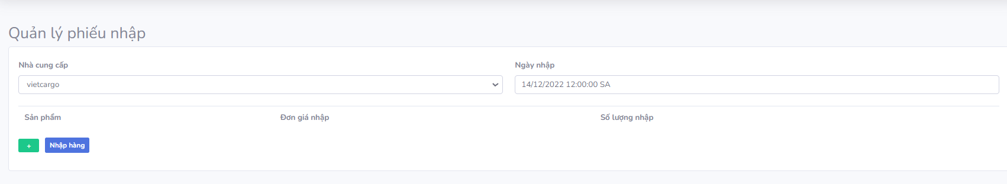

Hình 5.12 Trang quản lý nhập hàng

Thêm vào từng sản phẩm cần được nhập hàng, và nút nhập hàng để submit dữ liệu.

### 10.13 Trang sản phẩm gần hết

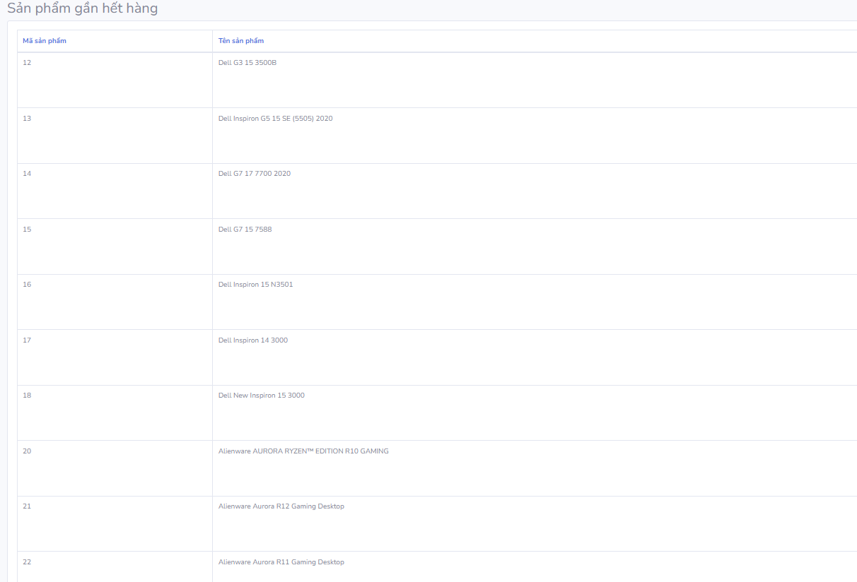

Hình 5.13 Trang sản phẩm gần hết

Hiển thị danh sách những sản phẩm gần hết và chức năng nhập hàng để tăng số lượng tồn của sản phẩm.

### 10.14 Trang quản lý loại sản phẩm

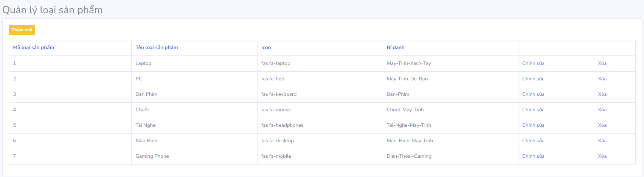

Hình 5.14 Trang quản lý loại sản phẩm

Hiển thị danh sách các loại sản phẩm và chức năng thêm, xóa, sửa loại sản phẩm.

### 10.15 Trang quản lý nhà sản xuất

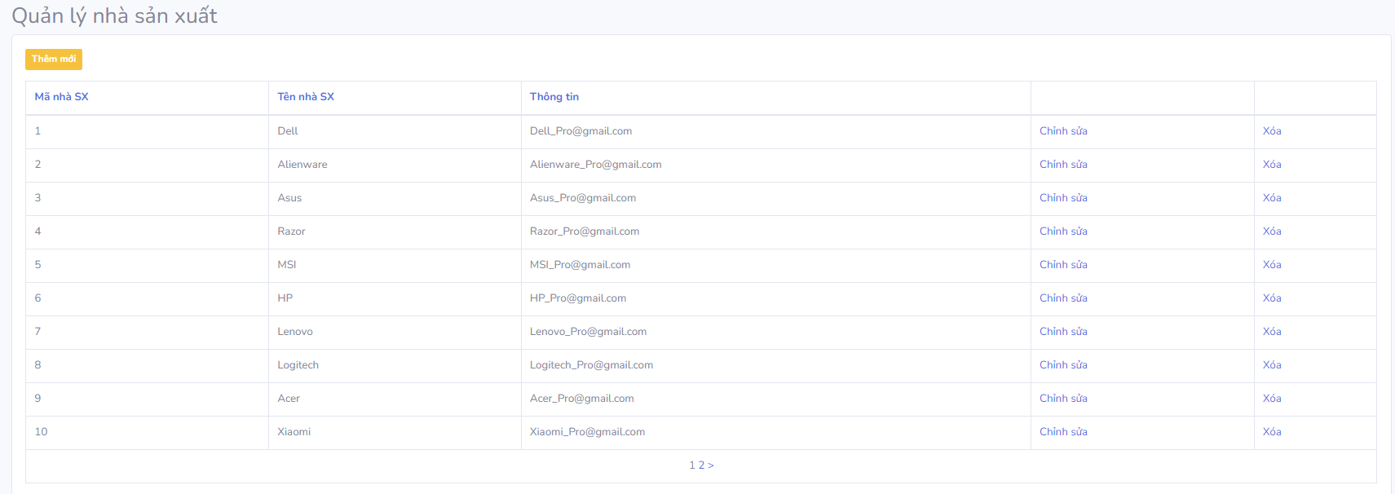

Hình 5.15 Trang quản lý nhà sản xuất

Hiển thị danh sách các nhà sản xuất và chức năng thêm, xóa, sửa nhà sản xuất.

### 10.16 Trang quản lý sản phẩm

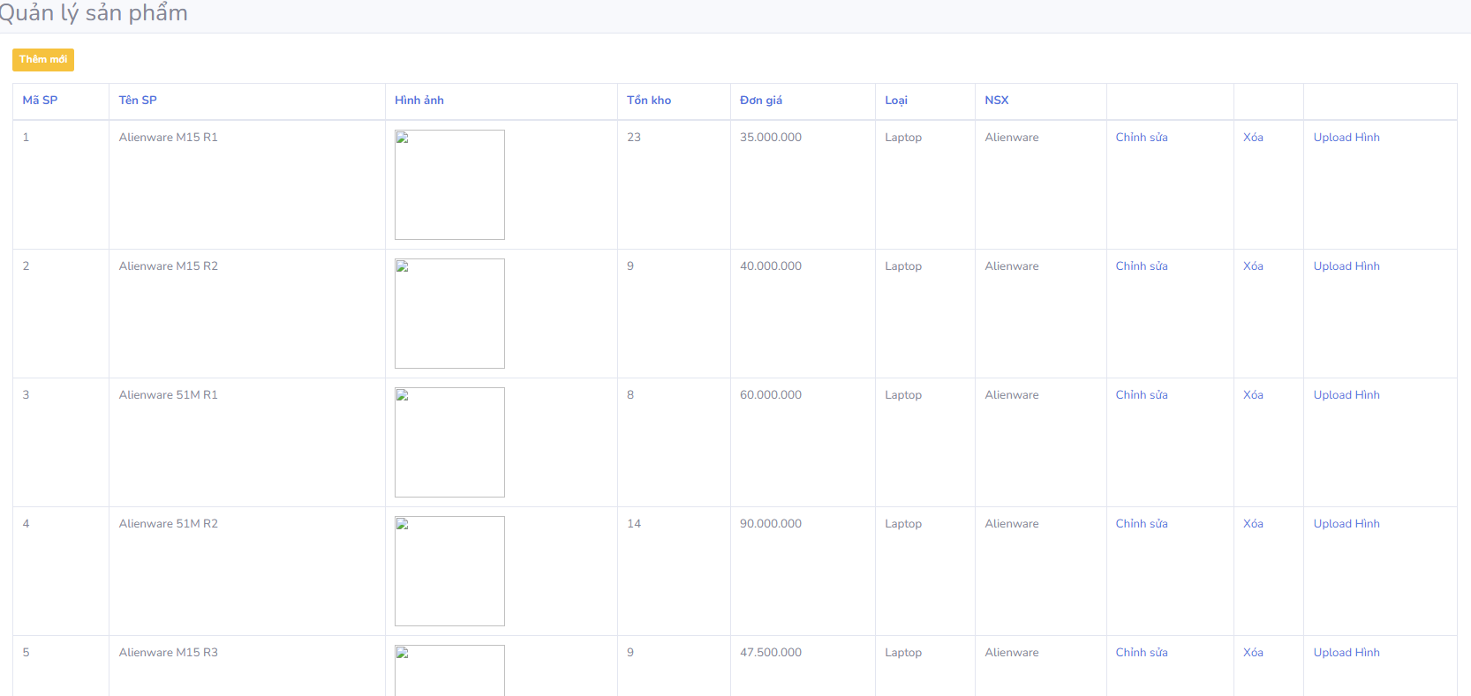

Hình 5.16 Trang quản lý sản phẩm

Hiển thị danh sách các sản phẩm và chức năng thêm, xóa, sửa, upload hình cho sản phẩm.

**CHƯƠNG 4 TỔNG KẾT**

\*Đồ án hiện chỉ mới được thực hiện ở giai đoạn 1:

-Thêm giỏ hàng, xóa và sửa chi tiết giỏ hàng, đặt hàng.

-Đăng ký, đăng nhập.

-Hiển thị danh sách sản phẩm theo loại, theo nhà sản xuất.

-Thống kê dữ liệu.

-Phân quyền và quản lý quyền.

-Quản lý tài khoản.

-Quản lý đơn đặt hàng.

-Quản lý nhập hàng và sản phẩm sắp hết hàng.

-Quản lý sản phẩm, loại sản phẩm, nhà sản xuất.

### Các chức năng có thể phát triển

* Thêm ưu đãi cho hội viên.
* Bình luận sản phẩm.
* Tìm kiếm trong trang quản lý.
* Xác thực 2 yếu tố qua gmail hoặc điện thoại khi đăng ký, quên mật khẩu, mã hóa mật khẩu.
* Áp dụng async & await để tối ưu hóa trang web.
* Thêm sơ đồ trong trang dashboard.
* Dùng attribute routing để đường dẫn chuẩn seo.
* Áp dụng design pattern để hệ thống dễ quản lý code và dễ mở rộng hơn.

Tài liệu tham khảo

-Bài học và bài Giảng của thầy Bùi Duy Tân và Nguyễn Mai Huy

-Dữ liệu từ Web GearVN